1. 针对单相相控调压电路，仿真研究对于给定负载，不同触发角作用下，输出电压波形和输入电流波形（对照电网电压），研究输出电压有效值随触发角变化的规律，讨论并验证输入电流连续的条件。
2. 采用相同的电压与负载条件，针对单相斩控调压电路，电路结构如下图所示，仿真研究不同占空比控制下，输出电压与输入电流的波形（对照电网电压），分析换流过程，研究输出电压有效值随占空比变化的规律。仿真中，建议使用元件库中的IGBT模型，开关频率建议为1kHz，不考虑半导体器件的开关暂态过程。

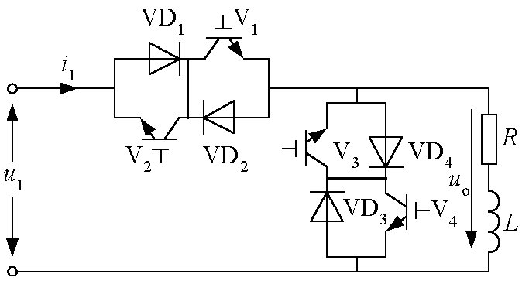

1. 对比分析以上两种电路输出电压在基波成分幅值相同的条件下，其谐波频谱含量的差异。
2. 使用Matlab Simulink软件完成。